11.05.-14.05.2020
Zacznijcie od rozgrzewki. Przyomnijcie sobie liczby. Obejrzyjcie proszę fimik, który znajduje się w linku:
https://www.youtube.com/watch?v=REcF5tVh0HQ

Zapiszcie proszę do zeszytu temat.
Stunde 11.05-12.05.20
Thema: Mein Lieblingsmonat. Mój ulubiony miesiąc.
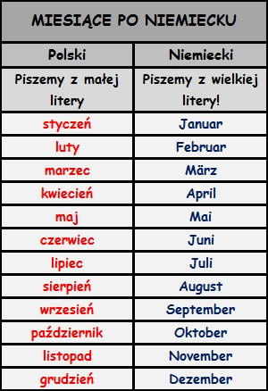
A teraz posłuchajcie i powtórzcie:
https://www.youtube.com/watch?v=iuXA25vTVfU
Następnie proszę o skopiowanie podanych linków i wykonanie ćwiczeń on-line:

https://nauka.edumaster.pl/workbooks/120621?ref=http://platforma.edumaster.pl/szkola-podstawowa/jezyk-niemiecki-szkola-podstawowa-klasy-1-3#section/120893
https://nauka.edumaster.pl/workbooks/120621?ref=http://platforma.edumaster.pl/szkola-podstawowa/jezyk-niemiecki-szkola-podstawowa-klasy-1-3#section/121964

Stunde 13.05.20
Thema: Meine Lieblingsjahreszeit. Moja ulubiona pora roku.

die Jahreszeit- pora roku (jareszajt)
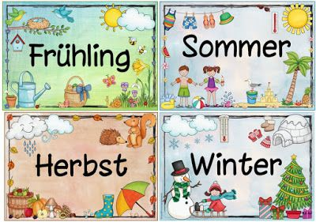
Frühling- wiosna
Sommer- lato
Herbst- jesień
Winter- zima
Posłuchajcie teraz jak wymawiamy nazwy pór roku. Wysłuchajcie całej piosenki. Usłyszycie w niej, jak się wymawia nazwy pór roku.
https://www.youtube.com/watch?v=VqjZxh3hThE
A teraz wykonajcie ćwiczenia:
https://nauka.edumaster.pl/workbooks/120621?ref=http://platforma.edumaster.pl/szkola-podstawowa/jezyk-niemiecki-szkola-podstawowa-klasy-1-3#section/121949
https://nauka.edumaster.pl/workbooks/120621?ref=http://platforma.edumaster.pl/szkola-podstawowa/jezyk-niemiecki-szkola-podstawowa-klasy-1-3#section/120747

